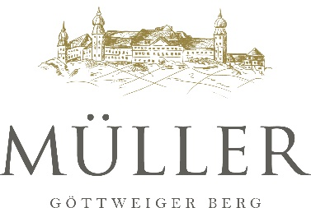
Mitten im malerisch gelegenen Weinort Krustetten im südlichen Kremstal befindet sich das Weingut der Familie Müller. Es wurde 1270 erstmals urkundlich als Lesehof in den Göttweiger Stiftsarchiven erwähnt und wird seit 1936 von den Müllers als Familienbetrieb geführt.
Der Weinbau am Göttweiger Berg hat lange Tradition, welche von der Familie Müller schon in 3. & 4. Generation geschätzt und gepflegt wird. Mit 0,7 ha Rebfläche startete Großvater Leopold den Weinbau im Jahr 1936, mittlerweile wurde die Fläche von den Müllers auf 120 ha erweitert. Stefan pflegt mit viel Liebe und Leidenschaft die Weingärten rund um den Göttweiger Berg und Leopold übernimmt von der Traubenübernahme bis hin zur Abfüllung die Verantwortung.
Unsere Philosophie ist es, im Einklang mit der Natur zu arbeiten und die vielfältigen Gegebenheiten um den Göttweiger Berg gezielt zu nutzen, um das Beste jeder Riede herauszuholen. Denn hier schenkt uns die Landschaft eine ungemeine Bodenvielfalt – vom tiefgründigen Löss über Verwitterungskonglomerat bis hin zu kargen Urgesteinsböden und einzigartige klimatische Voraussetzungen für hochqualitative Trauben und charaktervolle Weine!

Auch im Keller setzen wir mit viel Leidenschaft die Ideologie der nachhaltigen Wirtschaftsweise fort, sei es durch die schonende Vinifizierung oder die positive Nutzung der Vorteile am Hang, wie die Schwerkraft und die natürliche Temperaturregulierung der Erde oder das hauseigene Quellwasser für unsere Arbeiten im Weinkeller. Natürlich darf auch die Qualität nicht zu kurz kommen und so bemühen wir uns Jahr für Jahr finessenreiche Weine mit klarer Frucht & Trinkfreude zu vinifizieren! Unsere Beständigkeit wurde durch eine Vielzahl an österreichischen und internationalen Auszeichnungen, unter anderen 28 Weine im Salon Österreich Wein, und viele positive Rückmeldungen unserer Kunden belohnt.
Wir fühlen uns verpflichtet, unsere Landschaft auch für die nächsten Generationen lebenswert zu erhalten und versuchen unser Weingut ressourcenschonend zu führen. Durch unsere Zielstrebigkeit konnten wir die strengen Kriterien der Zertifizierung „NACHHALTIG AUSTRIA” erreichen. Das Programm fußt dabei auf mehreren Säulen, neben der Ökologie geht es um die Ökonomie und ebenso soziale Aspekte.

